## Input der Berliner Wasserbetriebe AöR

## für den Hackathon 22./23. September 2017

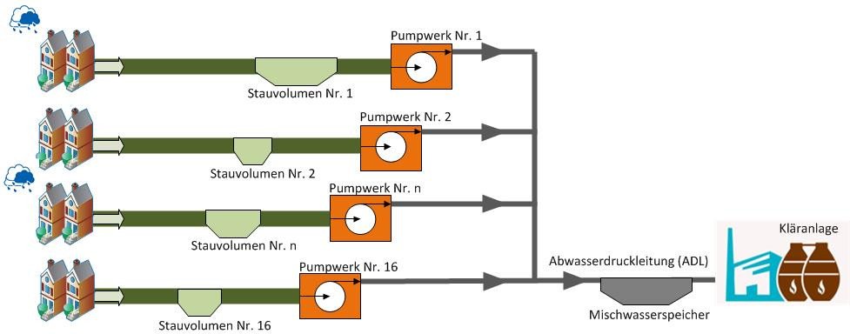

Abbildung : Abwasser Fließbild

Eine Möglichkeit den Energieverbrauch zu bei der Abwasserreinigung Flexibilisieren, ist die temporäre Speicherung der Mischwassers (Abwasser und Regenwasser) im Kanalnetz. In Abbildung 1 ist der Transport des Mischwassers zum Klärwerk vereinfachend dargestellt.

Abwasser und Regenwasser werden gesammelt und durch das Kanalnetz zu den Pumpwerken geleitet. Zu jedem Pumpwerk ist das maximale Stauvolumen des zugehörigen Kanalnetzes in Kubikmetern gegeben. Für den Betrieb der Pumpwerke gibt es weitere Vorgaben:

* sofern genügend Abwasser im Kanal vorhanden ist, soll das Pumpwerk mindestens für eine Stunde am Tag die Tagesspitze (Q16) fördern
* der maximale Förderung des Pumpwerkes beträgt Qmax

Weiter ist für das Abwasser eine maximale Verweilzeit von 6 Stunden im Kanalnetz vorgegeben.

Den Teilnehmern werden die Zulaufmengen des Abwassers von 16 Pumpwerken (Einzugsgebiet Klärwerk Ruhleben) des Jahres 2016 zur Verfügung gestellt (Auflösung: 15 Minuten).

Für die Sammlung und den Transport zum Klärwerk fallen 0,2 kWh/m3 an. Es kann vereinfachend davon ausgegangen werden, dass der Energiebedarf zum Zeitpunkt des Pumpens anfällt. Nach den Pumpwerken wird das Abwasser durch ein Druckrohrnetz (Abwasserdruckleitungen) zum Klärwerk geleitet. Der geförderte Volumenstrom kommt dort ohne zeitliche Verzögerung an.

Für das Klärwerk ist ein minimaler Zulauf von 1.000 l/s und ein maximaler Zulauf von 6.700 l/s vorgegeben.

Für die Abwasserbehandlung im Klärwerk wird pro m3 Abwasser eine zulaufabhängige Energiemenge von 0,3 kWh veranschlagt. Dieser zulaufabhängige Energieaufwand zur Reinigung des Abwassers fällt erst ab einem Zulauf von mehr als 2.000 l/s am Klärwerk an. Unter dieser Grenze wird der Aufwand durch die Grundlast des Klärwerks abgedeckt. Es wird vereinfachend davon ausgegangen, dass drei Stunden nach Eintreffen des Abwassers die Energie für das entsprechende Volumen benötigt wird.

Gesucht wird die optimale Speicherstrategie im Kanalnetz, um die Last der Pumpwerke und des Klärwerks der dargebotsabhängigen Einspeisung von Erneuerbaren Energien anpassen zu können.

Ziele:

* Speicherregime zur Vergleichmäßigung des Zulaufs am KW
* Optimales Speicherregime in Abhängigkeit des Dargebots Erneuerbarer Energie im Stromnetz
* Angabe der durch die Speicherung von Abwasser im Kanalnetz verschiebbaren elektrischen Last

**Zusatzaufgabe:**

Ein Mischwasserspeicher mit einem Volumen von 40.000 m3 wird unmittelbar vor dem Zulauf in das Klärwerk errichtet. Dieser kann zur Speicherung des ankommenden Mischwassers genutzt werden. Beziehen Sie den neuen Speicher mit in Ihre Berechnungen ein.

**Verteilung**

**Wasser-aufbereitung**

**Abwasser-behandlung**

**Sammlung,   
Ableitung**

**Energieverbrauch**

**[kWh/m³]**

**1,0 - 1,2 kWh/m³**

**0,2**

**0,4 - 0,6**

**0,2**

**0,2**

Abbildung 2: Energieaufwand Wasserkreislauf